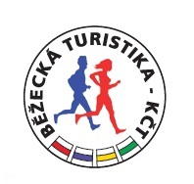

9. ročník projektu "BĚŽECKÁ TURISTIKA"

v rámci turistického pochodu

„Za povidlovým koláčem“

sobota 16. října 2021

Trasa: 8 km
START: 9.30 – ZŠ, Jiráskova ul., Benešov
CÍL: ZŠ, Jiráskova ul., Benešov
Limit pro zařazení do slosování o ceny je 60 minut
Losování cen: v 11:15 v cíli

Partnerem běžecké turistiky je HERVIS sport.

Cílem účastníků není dosažení nejrychlejšího času, ale absolvování trasy ve stanoveném časovém limitu.

Účastníci, kteří splní předepsaný časový limit, budou zařazeni do slosování a na
místě tak mohou získat jednu z cen od firmy Hervis Sport.

